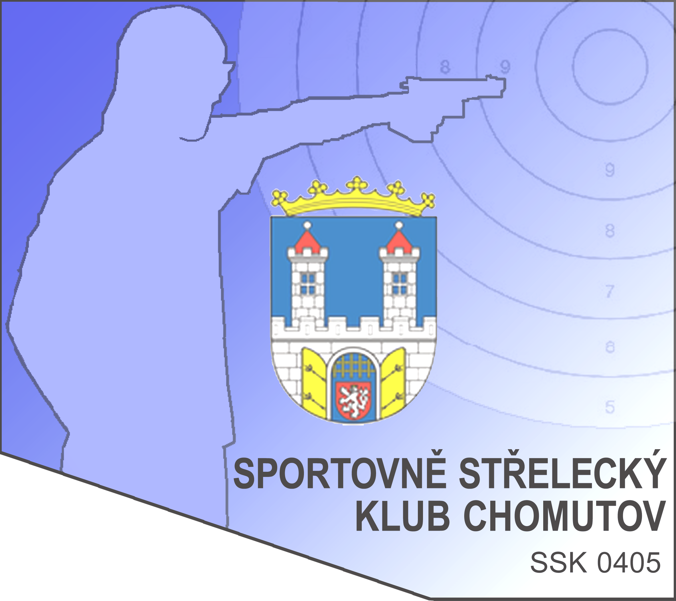
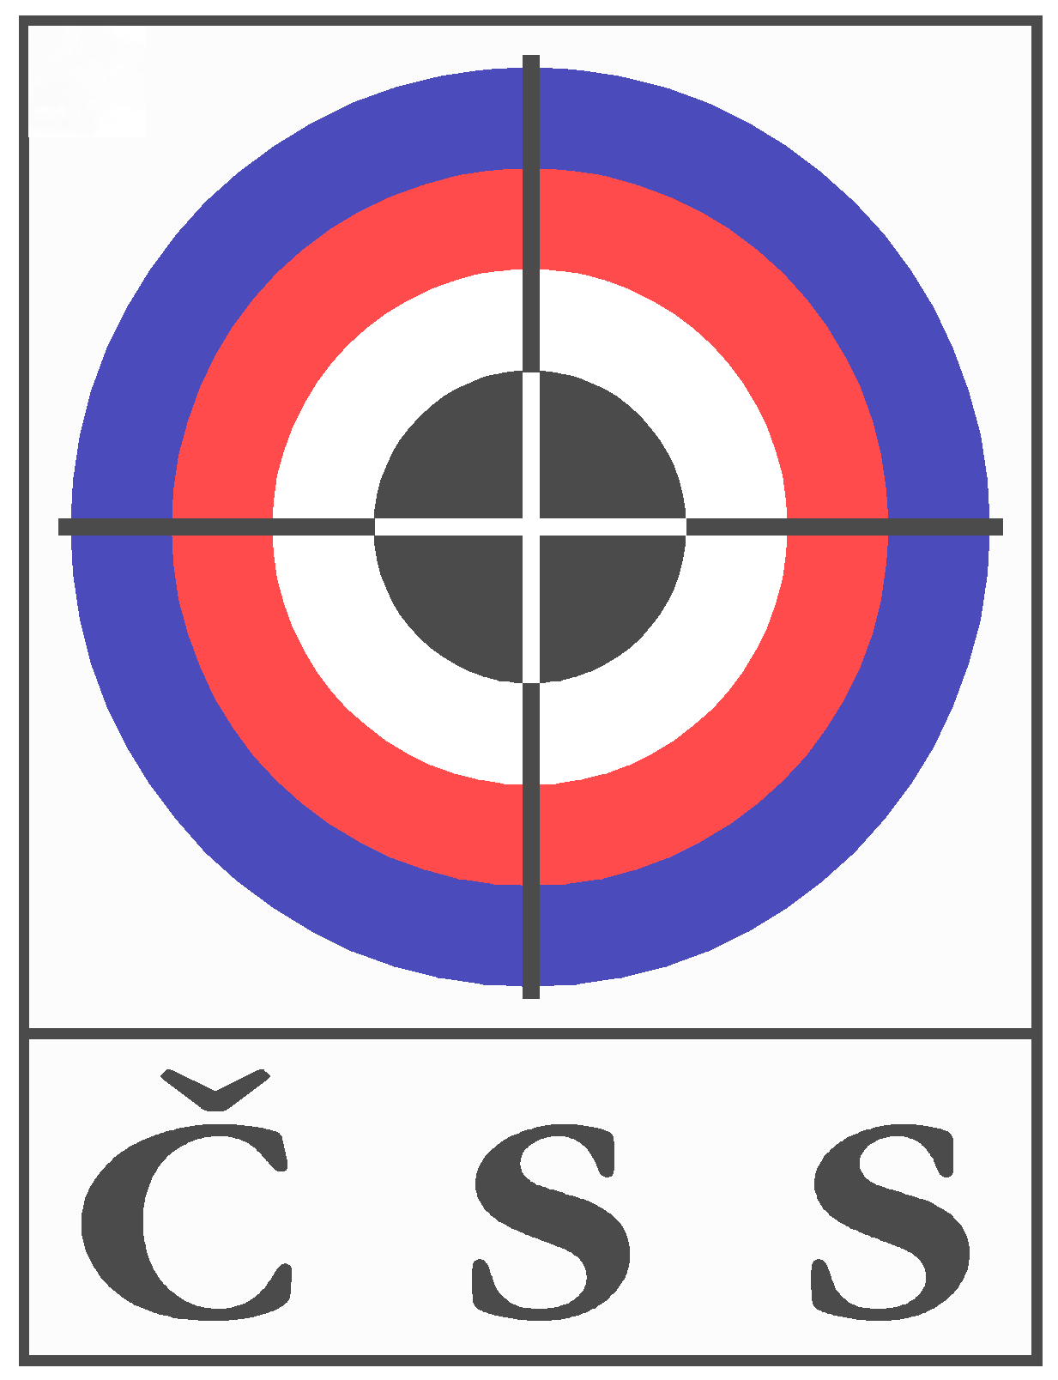
ČSS, z.s. – sportovně střelecký klub Chomutov
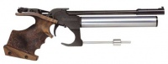
P R O P O Z I C E
soutěže
Přebor ústeckého kraje – 2019
pouze pro střelce z ústeckého kraje

Pořadatel : Výborem ÚKS pověřený SSK 0405 Chomutov

Discipliny a data konání: 10. 2. 2019 - VzPi, VzPu 60 – muži, junioři, ženy, juniorky

VzPi, VzPu 40 – dorostenci, dorostenky
Druh soutěže : soutěž jednotlivců

Přihlášky: v.kousal@seznam.cz/ tel.777 279 881

Místo konání: střelnice SSK 0405 Chomutov, Blatenská 804

Ředitel soutěže: Ing. Kousal Vladimír, předseda SSK 0405 Chomutov

Rozhodčí : HR – Ing. Jaroslav Krása; PHK- Ing. Vladimír Kousal ; ostatní rozhodčí deleguje pořadatel

Kategorie : A) muži a junioři; B) ženy a juniorky; C) dorostenci, dorostenky
Pozn.: kategorie A v disciplině VzPi střílí FINÁLE

Startovné : Kč 100,- za VzPi, VzPu 40, Kč 150,- za VzPi, VzPu 60

Hodnocení : Podle platných pravidel ISSF

Ceny : 1. – 3. místo v kategorii – medaile a diplom

Časový program: 07:30 – 8:45 hod. – prezence; 09:00 zahájení závodu ( bude snaha o ucelenou II. směnu
VzPi + VzPu 40 )
Vyhlášení výsledků do 15 min. po ukončení základního závodu, před finále

Kapacita střelnice: 25 stanovišť pro obě discipliny dohromady

Protesty: S vkladem Kč 250,- do rukou HR do 10 min. od zveřejnění výsledků

Zdravotnické zabezpečení: V případě nutnosti rychlý odvoz do NsP Chomutov

Občerstvení : Základní v místě konání soutěže
28.1.2019

